Knowledge Base

1 Introduzione 3
1.1 Informazioni sul progetto 3
1.2 Abstract 3
1.3 Scopo 3
Analisi 4
1.4 Analisi del dominio 4
1.5 Analisi e specifica dei requisiti 4
1.6 Use case 8
1.7 Pianificazione 8
1.8 Analisi dei mezzi 9
1.8.1 Software 9
1.8.2 Hardware 9
2 Progettazione 10
2.1 Design dell’architettura del sistema 10
2.2 Design dei dati e database 11
2.2.1 Tabella users 11
2.2.2 Tabella cases 12
2.2.3 Tabella categories 12
2.2.4 Tabella rappresentations 12
2.3 Design delle interfacce 13
2.3.1 Pagina di login 13
2.3.2 Pagina di gestione utenti 13
2.3.3 Pagina di visualizzazione casi 14
2.4 Design procedurale 15
3 Implementazione 16
3.1 Database 16
3.1.1 Codice SQL 16
4 Test 17
4.1 Protocollo di test 17
4.2 Risultati test 25
4.3 Mancanze/limitazioni conosciute 25
5 Consuntivo 26
6 Conclusioni 1
Sviluppi futuri 1
6.1 Considerazioni personali 1
7 Bibliografia 1
7.1 Sitografia 1
8 Allegati 1

Introduzione

Informazioni sul progetto
Allievo coinvolto nel progetto: Beffa Bryan
Classe: Informatica 4AA presso la sede Scuola Arti e Mestieri Trevano
Docenti responsabili: Ivan Raimondi
Data inizio: 03:09:2019
Data fine: 20:12:2019

Abstract
The teachers need a website application with a login system. In this web application, the users can view cases of technical documentation and sort them using filters. The cases can be filtered by category, last entered, most recurrent cases. There must be two types of users: the first is the administrator who can add or remove users using a “user management” page. The admin can also add, remove or modified cases. The second type of users are the operators who can just view and filter cases and create a new case.

Scopo
Mi è stato richiesto di realizzare un applicativo web per la gestione di casi di documentazione tecnica per un’azienda di supporto informatico. Nell’applicativo devono essere presenti due tipi di utenti: amministratore e operatori. L’amministratore possiede più privilegi che comprendono l’aggiunta di nuovi utenti, l’eliminazione di utenti, la modifica, eliminazione e registrazione dei casi di documentazione tecnica. L’amministratore è l’unico tipo di utente che può raggiungere la pagina di gestione degli utenti. Gli operatori non possono registrarsi, hanno i privilegi per registrare nuovi casi di documentazione tecnica e possono visualizzare tutti i casi effettuando delle ricerche applicando alcuni filtri di ricerca.

Analisi

Analisi del dominio
Mi è stato richiesto di creare un applicativo web per gestire casi di documentazione di una ditta di informatica. Nel sistema sono definiti 2 tipi di utenti, ovvero amministratore ed operatori. Deve esserci la possibilità di effettuare delle ricerche relativi ai casi registrati. In base al tipo di utente si hanno diversi tipi di permessi. Gli operatori possono inserire dei nuovi casi, ma non hanno la possibilità di eliminarli o modificarli. L’amministratore può registrare nuovi casi, eliminarli e modificarli. L’applicativo web deve essere user friendly, di facile utilizzo e con una grafica apprezzabile.

Analisi e specifica dei requisiti
Il committente richiede un applicativo web per la gestione di casi di documentazione tecnica per la propria azienda. Mi è stato richiesto di creare due tipi di utenza, l’amministratore, l’unico utente che può eliminare e modificare i casi di documentazione tecnica, e gli operatori, che possono visualizzare e registrare nuovi casi nel sistema. L’amministratore può svolgere tutte le funzioni, comprese quelle degli operatori. Deve essere presente un sistema di ricerca dei vari casi, che permette la ricerca e successivamente la visualizzazione dei risultati. Si devono poter visualizzare gli ultimi casi, i casi più ricorrenti ed in base alla ricerca effettuata dall’utente. Vi deve essere anche un sistema di registrazione per i nuovi utenti alla quale solo l’admin può avere accesso, sistema di login ed un sistema di cambio password che permetta di modificare la propria password quando l’amministratore effettua una richiesta ad un determinato utente. L’applicativo deve essere un sistema user friendly, apprezzabile a livello grafico e di semplice utilizzo. Ogni caso appartiene ad una categoria, possiede la data di prima apparizione ed il numero di rappresentazioni. I casi possono avere delle varianti.

ID: REQ-01
Nome | Pagina di login
Priorità | 1
Versione | 1.0
Note | La pagina deve presentare una mascherina per il login
Sotto requisiti
001 | Campo testuale per inserire l’indirizzo email
002 | Campo testuale nascosto per inserire la password
003 | Bottone “accedi” per effettuare il login
004 | Messaggio di errore credenziali sbagliate
005 | Messaggio di errore per problemi di connessione al database

ID: REQ-02
Nome | Pagina di gestione utenti (admin)
Priorità | 1
Versione | 1.0
Note | Si necessita una pagina di gestione degli utenti alla quale solo l’admin può accedere
Sotto requisiti
001 | Possibilità di inserire nuovo utente
002 | Possibilità di eliminare un utente
003 | Possibilità di richiedere un cambio password per un utente
004 | Per ogni azione richiesta di conferma

ID: REQ-03
Nome | Pagina visualizzazione casi
Priorità | 1
Versione | 1.0
Note | Pagina in cui si possono visualizzare i casi
Sotto requisiti
001 | Maschera in cui si possono effettuare le varie ricerche relative ai casi esistenti
002 | Bottone “aggiungi un caso” per registrare un nuovo caso
003 | Bottone “elimina caso” (solo amministratore)
004 | Bottone “modifica caso” (solo amministratore)

ID: REQ-04
Nome | Pagina di registrazione casi
Priorità | 1
Versione | 1.0
Note | Pagina che permetta la registrazione di un nuovo caso
Sotto requisiti
001 | Campo testuale titolo
002 | Campo testuale per la descrizione del caso
003 | Possibilità di aggiungere una nuova categoria
004 | Input per assegnare una categoria al caso

ID: REQ-05
Nome | Ricerca casi
Priorità | 1
Versione | 1.0
Note | Sistema di ricerca casi di documentazione tecnica
Sotto requisiti
001 | Possibilità di visualizzare ultimi casi
002 | Possibilità di visualizzare casi più ricorrenti
003 | Bottone “registra nuovo caso”
004 | Bottone registra nuova categoria (admin)
005 | Bottone “logout” per effettuare la disconnessione del account corrente

ID: REQ-06
Nome | Sistema di registrazione
Priorità | 1
Versione | 1.0
Note | Scrittura del codice lato server per il sistema di registrazione di un utente
Sotto requisiti
001 | Pagina di registrazione e database

ID: REQ-07
Nome | Sistema di login
Priorità | 1
Versione | 1.0
Note | Scrittura del codice lato server per il sistema di login
Sotto requisiti
001 | Pagina di login e database

ID: REQ-08
Nome | Sistema di aggiunta categoria (admin)
Priorità | 1
Versione | 1.0
Note | L’admin può aggiungere una categoria
Sotto requisiti
001 | Campo testuale in cui inserire il nome della categoria

Caso d’uso
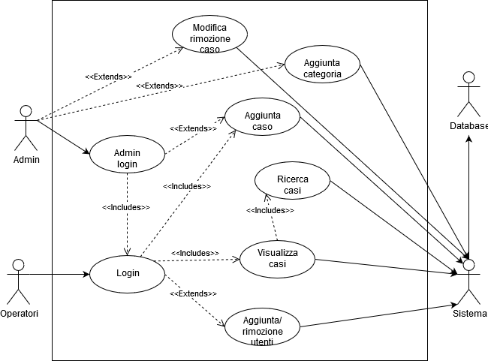
Figura 1 Caso d'uso

Pianificazione
Ho diviso il progetto in 4 fasi principali. La prima fase è quella di progettazione dove vengono svolte attività incentrate sull’analisi del progetto. La seconda fase è quella di sviluppo, dove avviene la stesura effettiva del codice delle pagine, script. La terza attività è il momento in cui vengono testati le varie parti di progetto. L’ultima fase, che copre tutta la durata del progetto, è la scrittura della documentazione. Ho utilizzato un diagramma di Gantt per gestire il mio progetto.

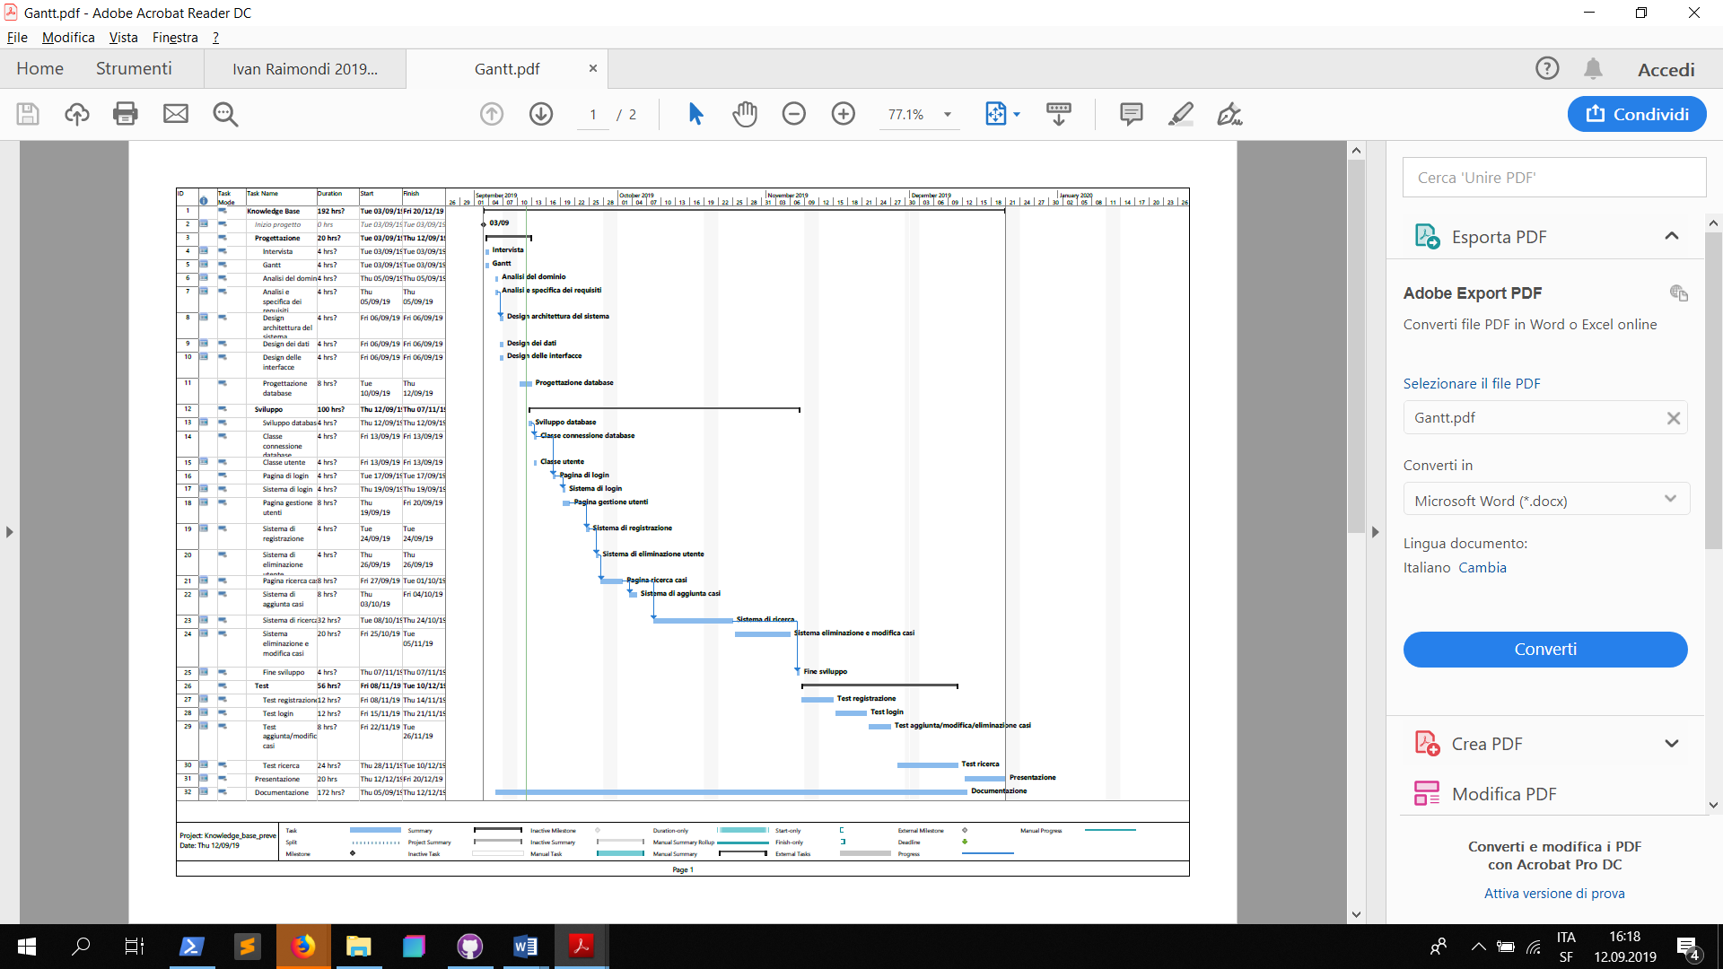
Figura 2 Diagramma di Gantt

Analisi dei mezzi

Software
I software che sono stati utilizzati per la realizzazione di questo progetto sono:
- JetBrains PhpStorm 2018.3.4
- GanttProject
- Microsoft Word 2015
- Microsoft Powerpoint 2015
- Microsoft Project 2016 Professional
- XAMPP 7.3.9
- Php 7.1.9
Il progetto è stato testato sui seguenti browser:

Hardware
L’intero progetto è un sito web, quindi non necessitavo di hardware specifico ed ho eseguito il tutto sul mio computer portatile Asus con sistema operativo windows 10.

(È stato pubblicato sul sito di hosting che ci ha fornito la scuola admin2.infomaniak.com/ftp ed è raggiungibile effettuando la ricerca del sito http://www.samtinfo.ch/i16befbry/web/progetto1)

Progettazione
In questo capitolo è rappresentato e spiegato come ho deciso di progettare l’intero sistema. Ho progettato tutto il sistema nel modo che ritenevo più efficace e coerente per garantire un prodotto che superasse le aspettative.
Ho cercato di rendere la navigazione e la struttura delle pagine il più semplice possibile e pulita possibile.

Design dell’architettura del sistema
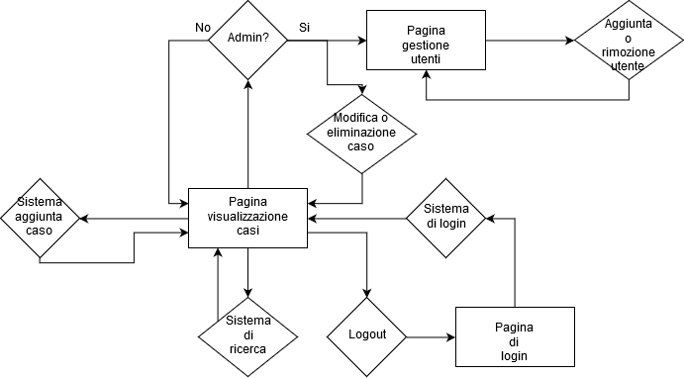
Figura 3 Design dell'architettura

Dopo aver inserito i dati nella pagina di registrazione viene fatta una verifica locale della sintassi dei vari campi. Se i campi non rispettano la forma corretta non è possibile proseguire fino alla modifica corretta della sintassi. Se la sintassi è corretta si può proseguire con il bottone “avanti”. Successivamente viene fatto un secondo controllo lato server. Se il controllo lato server è negativo si possono modificare i dati sbagliati, se il controllo va a buon fine invece si arriva alla pagina riassuntiva. Alla pagina riassuntiva si può confermare i dati o decidere di modificarli e tornare quindi alla pagina di registrazione. Se avviene una conferma dei dati si può tornare alla pagina di benvenuto tramite un bottone.

Design dei dati e database
Dopo aver analizzato gli elementi che devono essere gestiti all’interno dell’applicativo ho progettato questo schema in cui sono presenti tre tabelle users, case e category.
Questo database può essere modificato ed essere dettagliato da chiunque prenda in mano questo progetto in un secondo momento, così da poter rendere l’applicativo ancora più completo.
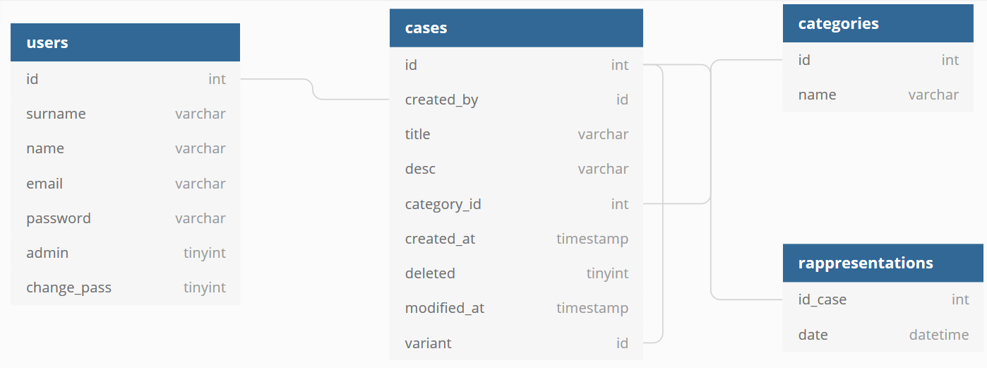
Figura 4 Schema del database

Tabella users
Nella tabella users ho inserito gli attributi che definiscono un modello di utente. Per gli utenti ho inserito solo le informazioni principali che mi servono all’interno del applicativo.
Attributo | Descrizione
Id | Numero identificativo dell’utente, il tipo di dato è un int
Name | Nome dell’utente, il tipo di dato è varchar
Surname | Cognome dell’utente, il tipo di dato è varchar
Email | Email dell’utente, varchar
Password | Password criptata dell’utente, varchar
Change_pass | Tinyint, definisce è stato richiesto un cambio di password dell’utente
Admin | Tinyint, definisce se un utente è admin o meno

Tabella cases
La tabella cases definisce il modello di “caso di documentazione tecnica”. Ogni caso deve avere i seguenti attributi.
Nella tabella seguente vi sono gli attributi e la loro descrizione:
Attributo | Descrizione
Id | Numero identificativo del caso, il tipo di dato è un int
Created_by | Foreign key, definisce l’utente che ha registrato il caso
Title | Tipo di dato varchar, indica il titolo del caso
Descr | Descrizione del caso
Category_id | Foreign key che definisce la categoria del caso
Created_at | Timestamp, indica la data e l’ora della creazione del caso
Deleted | Indica se il caso deve essere visualizzato dagli utenti
Modified_at | Timestamp, quando è stato modificato il caso
Variant | Int, id del caso a cui fa riferimento, campo non obbligatorio

Tabella categories
La tabella categories definisce un modello di “categoria”. Per ogni categoria vi è solo il numero identificativo della categoria ed il suo nome.
Attributo | Descrizione
Id | Numero identificativo category, il tipo di dato è un int
Name | Nome della categoria, tipo di dato varchar

Tabella rappresentations
La tabella rappresentations è un modello di rappresentazione, ogni caso viene salvato all’interno di questa tabella in modo da sapere ogni caso quante volte è apparso e quando.
Attributo | Descrizione
Id_case | Id del caso
Date | Timestamp, data e ora di quando è stato registrato il caso

Design delle interfacce

Pagina di login
La pagina di login è molto semplice, presenta un campo testuale per inserire il nome dell’utente, un campo testuale nascosto per inserire la password ed infine il bottone “accedi”.
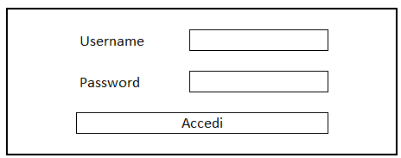
Figura 5 Design interfaccia di login

Pagina di gestione utenti
La pagina di gestione utenti è raggiungibile solo dagli utenti amministratori. La pagina presenta una struttura molto semplice, una grigli in cui si possono visualizzare tutte le informazioni dei utenti.
L’unico valore non visualizzabile è la richiesta di password, al suo posto vi è un bottone per (campo “richiesta cambio password”) che serve ad effettuare una richiesta di cambio password.
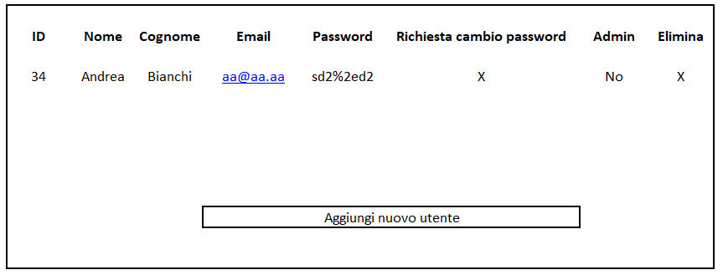
Figura 6 Design interfaccia gestione utenti

Pagina di visualizzazione casi
La pagina di visualizzazione casi permette a tutti gli utenti (admin ed operatori) di visualizzare i vari casi di documentazione tecnica. A questa pagina possono accedere sia gli operatori che l’admin. L’admin ha la possibilità di modificare o cancellare un caso.
Layout admin:
Possibilità di eliminare e modificare un caso.
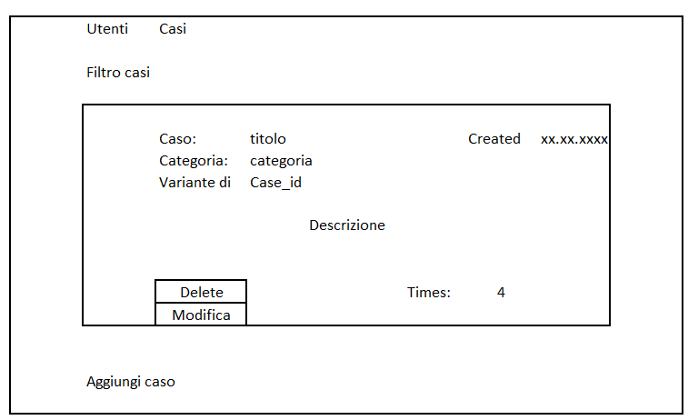
Figura 7 Layout admin
Layout operatori:
Il layout è uguale a quello dell’admin, ma alcune funzioni non sono presenti.
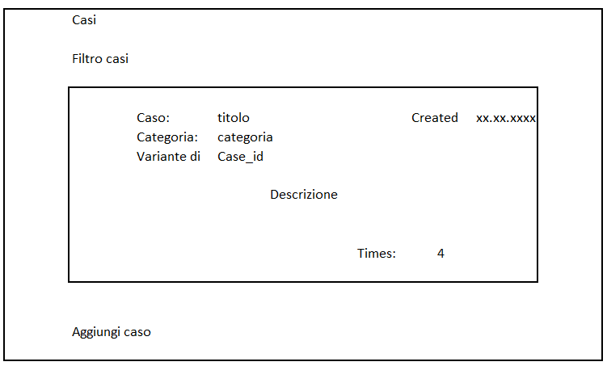
Figura 8 Layout operatori

Design procedurale
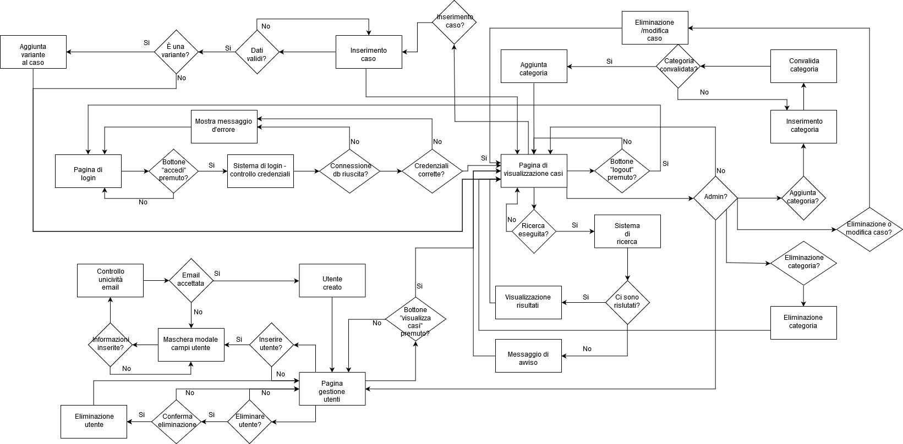
Figura 9 Diagramma procedurale

Implementazione

Database
Ho progettato il database ragionando a tutti gli scenari possibili e presentabili durante la navigazione all’interno dell’applicativo.

Codice SQL

Classi

DbManager.php
Questa classe è stata sviluppata per connettersi al database. Vi è un solo metodo statico, che permette al sistema di connettersi al database.
public static function connect()
{
if (!self::$conn) {

self::$conn = new PDO("mysql:host=" . self::$host . ";dbname=" . self::$db_name, self::$username, self::$password);

// set the PDO error mode to exception
self::$conn->setAttribute(PDO::ATTR_ERRMODE, PDO::ERRMODE_EXCEPTION);
return self::$conn;
}
return self::$conn;
}

Pagine
Per quanto riguarda le pagine ho utilizzato il framework Material Design Bootstrap. Questo framwork mette a disposizione molte classi css che facilitano, oltre a rendere il risultato più presentabile, e velocizzano il lavoro di creazioni delle interfacce.

Pagina di login
Per la pagina di login ho scelta una struttura molto semplice che rispecchia il design delle interfacce che ho progettato.
Vi è una maschera centrata nello schermo con all’interno i campi in cui inserire la propria email e la password.
Se le credenziali sono corrette si accede alla pagina di ricerca casi, altrimenti appare un messaggio di errore.
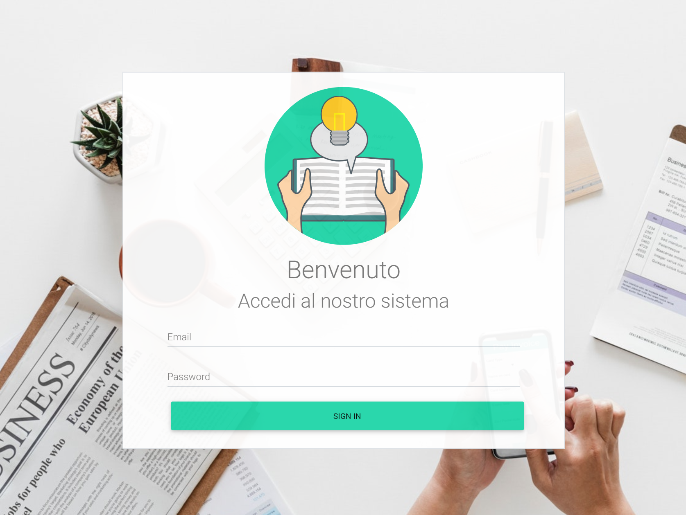

Test

Protocollo di test
Test Case:  Riferimento: | TC-001  REQ-03 | Nome: | Validazione campi testuali lato client
Descrizione: | Controllo struttura dei campi testuali (nome, cognome, indirizzo, città)
Prerequisiti: | Pagina di registrazione contenente i campi testuali
Procedura: | - Aprire la pagina di Registrazione.php  - Cliccare sul campo testuale (nome, cognome, indirizzo, città)  - Inserire un valore
Risultati attesi: | Se il valore inserito presenta una struttura corretta il bordo del campo testuale diventa verde. Se la struttura del valore non è corretta il bordo dell’input deve colorarsi di rosso.

Test Case:  Riferimento: | TC-002  REQ-03 | Nome: | Validazione campo “data di nascita” lato client
Descrizione: | Controllo struttura del valore inserito nel campo “data di nascita” lato client
Prerequisiti: | Pagina di registrazione contenente il campo ”data di nascita”
Procedura: | - Aprire la pagina di Registrazione.php  - Cliccare sul campo “data di nascita”  - Inserire una data
Risultati attesi: | Se la data inserita è coerente (non futura) il bordo del campo “data di nascita” diventa verde. Se la data è incoerente il bordo dell’input deve colorarsi di rosso.

Test Case:  Riferimento: | TC-003  REQ-03 | Nome: | Validazione campo “numero civico” lato client
Descrizione: | Controllo struttura del valore inserito nel campo “numero civico” lato client
Prerequisiti: | Pagina di registrazione contenente il campo ”numero civico”
Procedura: | - Aprire la pagina di Registrazione.php  - Cliccare sul campo “numero civico”  - Inserire un valore
Risultati attesi: | Se il valore inserito presenta una struttura corretta (numeri, lettere, da una a 5 cifre) il bordo del campo “numero di civico” diventa verde. Se la struttura del valore non è corretta il bordo dell’input deve colorarsi di rosso.

Test Case:  Riferimento: | TC-004  REQ-03 | Nome: | Validazione campo “nap” lato client
Descrizione: | Controllo struttura del valore inserito nel campo “nap” lato client
Prerequisiti: | Pagina di registrazione contenente il campo ”nap”
Procedura: | - Aprire la pagina di Registrazione.php  - Cliccare sul campo “nap”  - Inserire un valore
Risultati attesi: | Se il valore inserito presenta una struttura corretta (4 o 5 numeri) il bordo del campo “nap” diventa verde. Se la struttura del valore non è corretta il bordo dell’input deve colorarsi di rosso.

Test Case:  Riferimento: | TC-005  REQ-03 | Nome: | Validazione campo “numero di telefono” lato client
Descrizione: | Controllo struttura del valore inserito nel campo “numero di telefono” lato client
Prerequisiti: | Pagina di registrazione contenente il campo ” numero di telefono”
Procedura: | - Aprire la pagina di Registrazione.php  - Cliccare sul campo “numero di telefono”  - Inserire un valore
Risultati attesi: | Se il valore inserito presenta una struttura corretta (“+123456789” o “012345689”) il bordo del campo “numero di telefono” diventa verde. Se la struttura del valore non è corretta il bordo dell’input deve colorarsi di rosso.

Test Case:  Riferimento: | TC-006  REQ-03 | Nome: | Validazione “email” lato client
Descrizione: | Controllo struttura del valore inserito nel campo “e-mail” lato client
Prerequisiti: | Pagina di registrazione contenente il campo ”e-mail”
Procedura: | - Aprire la pagina di Registrazione.php  - Cliccare sul campo “E-mail”  - Inserire un indirizzo email
Risultati attesi: | Se l’indirizzo inserito presenta una struttura corretta (x@x.xx) il bordo del campo “email” diventa verde. Se la struttura del valore non è corretta il bordo dell’input deve colorarsi di rosso.

Test Case:  Riferimento: | TC-007  REQ-03 | Nome: | Funzionalità bottone cancella
Descrizione: | Controllo della funzionalità del bottone cancella
Prerequisiti: | Pagina di registrazione contenente tutti I campi
Procedura: | - Aprire la pagina di Registrazione.php  - Riempire tutti i campi della pagina  - Cliccare il bottone cancella
Risultati attesi: | Quando il bottone viene cliccato tutti i valori inseriti negli input devono essere cancellati

Test Case:  Riferimento: | TC-008  REQ-05 | Nome: | Controllo campi testuali lato server
Descrizione: | Controllo del valore inserito nei campi testuali (nome, cognomen, indirizzo, città) lato server
Prerequisiti: | Pagina di registrazione, pagina di riassunto dati e pagina finale
Procedura: | - Aprire la pagina di Registrazione.php  - Riempire tutti i campi della pagina con dei valori accettabili  - Cliccare sul bottone Avanti  Confermare di voler procedere  - Cliccare sull’URL e sostituire il valore indicato dopo il carattere “=” situato dopo un qualsiasi campo testuale (es. “surname”)  - Inserire un valore  - Cliccare su avanti
Risultati attesi: | Se il valore inserito è corretto si viene spostati sulla pagina finale, altrimenti si viene riportati alla pagina di registrazione

Test Case:  Riferimento: | TC-009  REQ-05 | Nome: | Controllo campo “data nascita” lato server
Descrizione: | Controllo del valore inserito nel campo “data di nascita” lato server
Prerequisiti: | Pagina di registrazione, pagina di riassunto dati e pagina finale
Procedura: | - Aprire la pagina di Registrazione.php  - Riempire tutti i campi della pagina con dei valori accettabili  - Cliccare sul bottone Avanti  Confermare di voler procedere  - Cliccare sull’URL e sostituire il valore indicato dopo il carattere “=” situato dopo il campo “date”  - Inserire un valore  - Cliccare su avanti
Risultati attesi: | Se il valore inserito è corrisponde ad una data corretta e coerente si viene spostati sulla pagina finale, altrimenti si viene riportati alla pagina di registrazione

Test Case:  Riferimento: | TC-010  REQ-05 | Nome: | Controllo campo “numero civico” lato server
Descrizione: | Controllo del valore inserito nel campo “numero civico” lato server
Prerequisiti: | Pagina di registrazione, pagina di riassunto dati e pagina finale
Procedura: | - Aprire la pagina di Registrazione.php  - Riempire tutti i campi della pagina con dei valori accettabili  - Cliccare sul bottone Avanti  Confermare di voler procedere  - Cliccare sull’URL e sostituire il valore indicato dopo il carattere “=” situato dopo il campo “civicNumber”  - Inserire un valore  - Cliccare su avanti
Risultati attesi: | Se il valore inserito rispetta la struttura corretta del numero civico(numero o lettere, massimo 5 caratteri) si viene spostati sulla pagina finale, altrimenti si viene riportati alla pagina di registrazione

Test Case:  Riferimento: | TC-011  REQ-05 | Nome: | Controllo campo “nap” lato server
Descrizione: | Controllo del valore inserito nel campo “nap” lato server
Prerequisiti: | Pagina di registrazione, pagina di riassunto dati e pagina finale
Procedura: | - Aprire la pagina di Registrazione.php  - Riempire tutti i campi della pagina con dei valori accettabili  - Cliccare sul bottone Avanti  Confermare di voler procedere  - Cliccare sull’URL e sostituire il valore indicato dopo il carattere “=” situato dopo il campo “nap”  - Inserire un valore  - Cliccare su avanti
Risultati attesi: | Se il valore inserito rispetta la struttura corretta del nap (4 o 5 numeri) si viene spostati sulla pagina finale, altrimenti si viene riportati alla pagina di registrazione

Test Case:  Riferimento: | TC-012  REQ-05 | Nome: | Controllo campo “numero telefono” lato server
Descrizione: | Controllo del valore inserito nel campo “numero telefono” lato server
Prerequisiti: | Pagina di registrazione, pagina di riassunto dati e pagina finale
Procedura: | - Aprire la pagina di Registrazione.php  - Riempire tutti i campi della pagina con dei valori accettabili  - Cliccare sul bottone Avanti  Confermare di voler procedere  - Cliccare sull’URL e sostituire il valore indicato dopo il carattere “=” situato dopo il campo “nap”  - Inserire un valore  - Cliccare su avanti
Risultati attesi: | Se il valore inserito rispetta la struttura corretta del numero di telefono (1234567890, +123456789) si viene spostati sulla pagina finale, altrimenti si viene riportati alla pagina di registrazione

Test Case:  Riferimento: | TC-013  REQ-05 | Nome: | Controllo campo “email” lato server
Descrizione: | Controllo del valore inserito nel campo “email” lato server
Prerequisiti: | Pagina di registrazione, pagina di riassunto dati e pagina finale
Procedura: | - Aprire la pagina di Registrazione.php  - Riempire tutti i campi della pagina con dei valori accettabili  - Cliccare sul bottone Avanti  Confermare di voler procedere  - Cliccare sull’URL e sostituire il valore indicato dopo il carattere “=” situato dopo il campo “email”  - Inserire un valore  - Cliccare su avanti
Risultati attesi: | Se il valore inserito rispetta la struttura corretta dell’email (x@x.xx) si viene spostati sulla pagina finale, altrimenti si viene riportati alla pagina di registrazione

Test Case:  Riferimento: | TC-014  REQ-05 | Nome: | Controllo campo “genere” lato server
Descrizione: | Controllo del valore inserito nel campo “genere” lato server
Prerequisiti: | Pagina di registrazione, pagina di riassunto dati e pagina finale
Procedura: | - Aprire la pagina di Registrazione.php  - Riempire tutti i campi della pagina con dei valori accettabili  - Cliccare sul bottone Avanti  Confermare di voler procedere  - Cliccare sull’URL e sostituire il valore indicato dopo il carattere “=” situato dopo il campo “gener”  - Inserire un valore  - Cliccare su avanti
Risultati attesi: | Se il valore è corretto (m, f o altro) si viene spostati sulla pagina finale, altrimenti si viene riportati alla pagina di registrazione

Test Case:  Riferimento: | TC-015  REQ-05 | Nome: | Controllo campo “hobby” e “professione” lato server
Descrizione: | Controllo del valore inserito nel campo “hobby” o “professione”
Prerequisiti: | Pagina di registrazione, pagina di riassunto dati e pagina finale
Procedura: | - Aprire la pagina di Registrazione.php  - Riempire tutti i campi della pagina con dei valori accettabili  - Cliccare sul bottone Avanti  Confermare di voler procedere  - Cliccare sull’URL e sostituire il valore indicato dopo il carattere “=” situato dopo il campo “hobby” o “profession”  - Inserire un valore  - Cliccare su avanti
Risultati attesi: | Se il valore presenta solo caratteri consentiti ed un massimo di 500 caratteri si viene spostati sulla pagina finale, altrimenti si viene riportati alla pagina di registrazione

Test Case:  Riferimento: | TC-016  REQ-06 | Nome: | Controllo creazione cartella Registrazioni, file csv e scrittura file
Descrizione: | Controllo creazione della cartella Registrazioni, file csv e scrittura dati corretta nei file
Prerequisiti: | Pagina di registrazione, pagina di riassunto dati
Procedura: | - Aprire la pagina di Registrazione.php  - Riempire tutti i campi della pagina con dei valori accettabili  - Cliccare sul bottone Avanti  Confermare di voler procedere  - Aprire la cartella src  - Se ci sono i file .csv aprirli
Risultati attesi: | All’interno della cartella src ci sarà la cartella Registrazioni con all’interno I file csv, quello Registrazione_aaaa-mm-dd.csv e Registrazioni_tutte.csv. Se vi sono I file corretti all’interno dovrebbero esserci I dati corretti separate dal carattere “;”

Test Case:  Riferimento: | TC-017  REQ-06 | Nome: | Controllo lettura e stampa dal file csv giornaliero
Descrizione: | Controllo della lettura e stampa del file giornaliero sull’ultima pagina del sito
Prerequisiti: | Pagina di registrazione, pagina di riassunto dati e pagina finale
Procedura: | - Aprire la pagina di Registrazione.php  - Riempire tutti i campi della pagina con dei valori accettabili  - Cliccare sul bottone Avanti  Confermare di voler procedere  - Premere sul bottone Avanti nella pagina di riassunto dati  Confermare
Risultati attesi: | Sulla pagina finale verranno stampate tutte le registrazioni giornaliere in una tabella

Risultati test
Codice-Test | Risultato | Note
TC-001 | Passato | Nessuna
TC-002 | Passato | Nessuna
TC-003 | Passato | Nessuna
TC-004 | Passato | Nessuna
TC-005 | Passato | Nessuna
TC-006 | Passato | Nessuna
TC-007 | Passato | Nessuna
TC-008 | Passato | Nessuna
TC-009 | Passato | Nessuna
TC-010 | Passato | Nessuna
TC-011 | Passato | Nessuna
TC-012 | Passato | Nessuna
TC-013 | Passato | Nessuna
TC-014 | Passato | Nessuna
TC-015 | Passato | Nessuna
TC-016 | Passato | Nessuna
TC-017 | Passato | Nessuna

Mancanze/limitazioni conosciute
Il campo telefonico non presenta come concordato la possibilità di includere il carattere “-“ e gli spazi, ma accetta solo cifre e (facoltativamente il carattere “+” per il prefisso).
Inoltre per concludere ogni riga di dati nei file csv ho aggiunto i caratteri “//”, in modo da riuscire a dividere riga per riga e poterle successivamente stampare sulla pagina finale. Nel qdc non vi è nessuna condizione sul carattere di chiusura, ma avendo avuto dei problemi e successivamente una mancanza di tempo non sono riuscito ad implementare la divisione delle righe con il carattere “a capo (\n)”.

Consuntivo
Il consuntivo finale non è molto diverso da quello che ho pianificato nella fase di analisi, ci sono state attività che sono durate più del previsto ed altre di meno. Mi sono trovato in leggero ritardo durante la fase di sviluppo, ma ho recuperato nella parte di integrazione dei moduli e implementazione. Sono riuscito a finire il progetto e tutto il materiale che deve essere consegnato per la data prestabilita.
Nella pagina successiva ho inserito il diagramma di Gantt del consuntivo
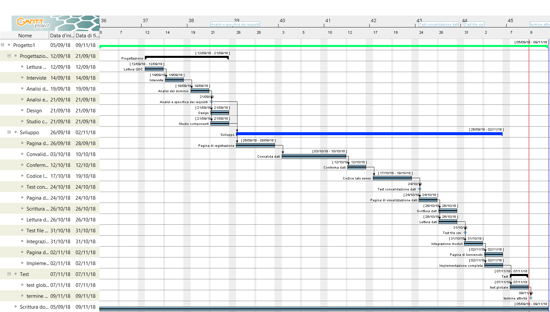

Conclusioni
Questo prodotto offre un sistema di registrazione dati non sensibili. Questo progetto può essere esteso per creare una pagina di login, un sito di statistiche di dati. Non esisteva una situazione precedente per cui è stato richiesto questo progetto.

Sviluppi futuri
Sulla base di questo prodotto può essere sviluppato un database per la sostituzione dei file csv. Può essere implementato anche un sistema di login ed essere utilizzato per accedere ad aree riservate ad un singolo utente. Oppure come detto in precedenza come sito di statistica dati in cui i dati finali vengono stampati. I sistemi di registrazione sono molto frequenti e utilizzati. In questo caso si tratta di dati non sensibili, ma in futuro potrebbero essere aggiunti anche dei campi come password.

Considerazioni personali

Bibliografia
Per la realizzazione di questo progetto non ho consultato riviste, libri, manuali ma solo siti web.

Sitografia
- https://www.draw.io/, Draw.io, dal 05.09.2018 al -

Allegati
Elenco degli allegati:
- Diari di lavoro
- Prodotto
- Quaderno dei compiti
- Codici sorgente, git https://github.com/bryanbeffa/progetto1.git

